MUNICIPIUL CRAIOVA

PRIMĂRIA MUNICIPIULUI CRAIOVA

DIRECȚIA SERVICII PUBLICE

Serv. Transport Public Local, Siguranța Circulației și Guvernanță Corporativă

Nr. 93963/ 3/ *O 3* .2025

CAIET DE SARCINI

**Servicii de mentenanta parcometre**

**INFORMAȚII GENERALE**

1. **Autoritatea contractantă:** Municipiul Craiova
2. **Sursa de finanțare:** bugetul local
3. **Durata contractului:** până la 31 decembrie 2025, cu posibilitatea de prelungire 4 luni.
4. **Scopul și necesitatea:**

în calitate de proprietar și administrator, Primăria Municipiului Craiova, trebuie să pună în aplicare prevederile legale și prescripțiile tehnice privind funcționarea în condiții de siguranță a parcometrelor.

1. **Locația și sistemele care fac obiectul pentru prestarea serviciilor:**

Parcometrele de tip Flowbird Strada Evolution 2, sunt prevăzute cu panouri solare (fotovoltaice) și acumulatori, functionarea acestora este asigurata atat pe timp de zi cât și pe timp de noapte, 24h din 24h, indiferent de temperatură și factorii climatici si fără încărcarea periodică suplimentară a bateriei de la o sursă externă, achiziționate și montate în anul 2020.

Sistemul este compus din componente hardware si software ce funcționează in tandem si sunt integrate si complet compatibile. Pentru compatibilitate parcometrele si sistemele de gestiune software sunt fabricate/dezvoltate de același producător.

* 1. **Locațiile parcometrelor:**

1. Parcometru nr 1 Str. A.I. Cuza - Primărie
2. Parcometru nr 2 Str. Romul
3. Parcometru nr 3 Str. M Viteazul
4. Parcometru nr. 4 Str. Ion Maiorescu
5. Parcometru nr. 5 Str. Matei Basarab
6. Parcometru nr. 6 Str. Sf Dumitru
7. Parcometru nr. 7 Str. A.I. Cuza
8. Parcometru nr 8 Str. A.I. Cuza - Universitate
9. Parcometru nr 9 Str. A.I. Cuza - Judecătorie
10. Parcometru nr 10 Str. Eugeniu Caranda
11. Parcometru nr. 11 Str. M. Kogalniceanu ANAF
12. Parcometru nr. 12 Str. Unirii
13. Parcometru nr. 13 Str. Unirii - Posta
14. Parcometru nr. 14 Str. Știrbei Vodă

**5.2- Vizualizarea exterioară a parcometrului**

Următoarele elemente sunt vizibile pe ușa de întreținere:

* Partea Superioară;
* Ecranul;
* Tastatura extinsă;
* PinPad-ul bancar;
* Antena contactless;
* Intrare monede;
* Cititor de cârduri;
* Bol pentru monede;
* Modul de colectare
* Compartiment pentru fixare la pământ

Partea superioară (modul solar 5W sau 16.5W sau carcasă antenă)

Panou de instrucțiuni

Tastatură extinsă

Compartiment pentru fixarea la pământ (+ baterie sau conectare la rețea în funcție de opțiuni)

PINPad (opțional)

Antenă fără fir + Intrare bancnote (opțional)

Modul de colectare

(Rapid sau Transfer)

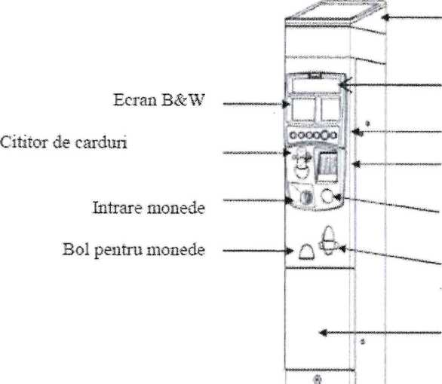

1. **Vizualizarea în interiorul carcasei**

Următoarele elemente sunt vizibile în compartimentul de întreținere:

* Panoul principal cu panoul solar și de încărcare modem;
* Cititorul cârdului de plată;
* Selectorul;
* Bateria 12V / 27Ah cu toron;
* Detecția pentru deschiderea ușii;

Stocul de bilete;

Imprimanta; Placa principal.

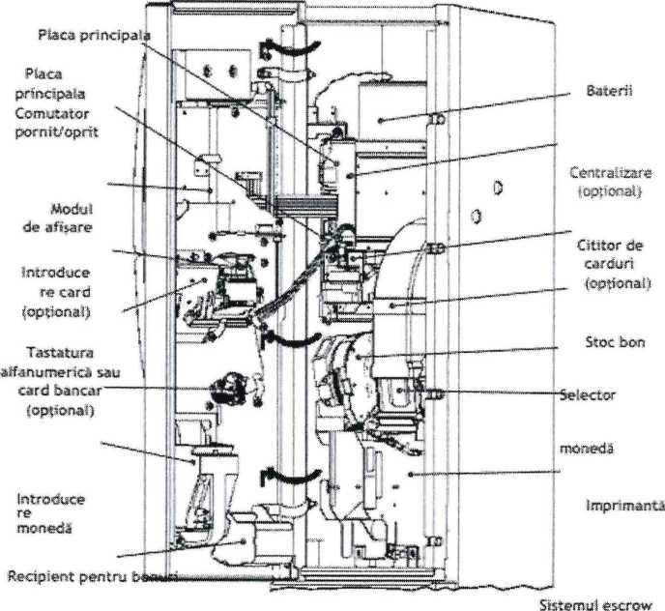

1. **Descrierea echipamentelor**

**Carcasa:**

* Oțel anti-corosiv
* Acoperire anti graffiti
* Culore neagră



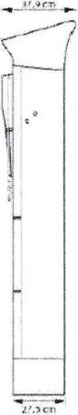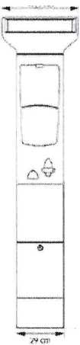

Partea superioară

Carcasă antenă sau capac solar de 5W sau 16.5W

* culoare = negru
* înălțime = 9 cm, 18cm

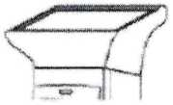

Inteligentă

Placă de informații care susține software-ul încorporat Neops

* placă de driver ARM 7;
* consum de curent foarte mic;
* backup-ul datelor pe card de memorie.

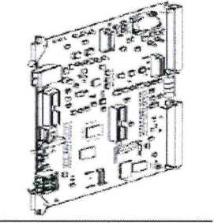

Interfața utilizatorului

Ecran grafic alb-negru:

* monitor LCD
* rezoluție: 160 x 80 pixeli
* dimensiuni: 101 x 70 mm

■<

rtnn uwv

*i^nf*«<wrat j

I fesl 1 ®r»

I ț Wt C» > ItMîW

Tastatura extinsa

* tehnologie capacitivă
* proiectat conform prescripțiilor -36 taste alfanumerice

G 1 *2* '3 4 '5' 6" 7 S .9'

A B C 0 C F O H *t* J K t

M0PQ8STUVWXY

iBOGjiiwj * o



Plată electronica

* cititor de cârduri M1000
* PINPadPlOOO
* Antenă fără fir A900

PCI PTS 3.1, EMV nivel 1 și 2, certificări AFAS



Plata cu monede

Intrare monede cu deschidere acționată prin motor la detectarea introducerii Selector monede Parkeon tip 3 cu motor:

maxim 13 tipuri diferite de monede sau tokenuri (Programabile) măsurarea și recunoașterea dimensională a semnăturii electronice a monedelor



Imprimare

Imprimantă grafică termică

* Imprimare orizontală sau verticală
* 8 puncte per mm per linie
* 448 puncte per coloană
* Hârtie termică Standard sau Premium (Durabilă/expunere la intemperii)



Centralizare

- placă modem 3G + antenna



Colectare monede

Colectare prin intermediul cutiei de monede schimbabile

* capacitate: 4.6 litri
* greutate proprie: 1.6 kg
* greutatea cutiei pline: aproximativ 19.6 kg
* numărul mediu de monede conținute: aproximativ 2700 monede
* acces protejat electronic (identificare cu cheie electronică)

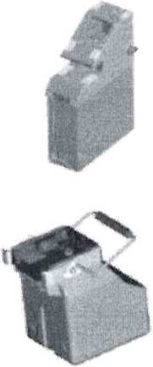



Blocare electronica

* Blocarea electronică a ușii superioare (identificare cu ajutorul unei cartele de mentenanță)
* Blocarea electronică a ușii de colectare (identificare cu ajutorul unei chei electronice)

1. **Specificații tehnice**

Specificații și funcționalități hardware :

* Acceptă monede, cârduri bancare contactless și cârduri preplătite folosind același cititor ca și cel de cârduri bancare;
* Alimentare se face prin panou solar incorporat în carcasa echipamentului;
* Aparatele sunt dotate fiecare în parte cu acumulatori reincărcabili, care să asigure funcționarea independent 24 h din 24h;
* Dimensiuni 1800 x 480 x 390 mm (IxLxl);
* Compliantă cu standarde de utilizare pentru persoane cu dizabilități;
* Greutate maxima 95 Kg fără acumulator;
* Construcție din oțel anti coroziv;
* Domeniu de temperatură pentru utilizare maxim -25°C până la minim +55°C;
* Funcționare în condiții de umiditate 95% la o temperatură de 55°C;
* Carcasa din oțel tratata anti coroziv, cu margini rotunjite fără linii de sudura (pentru a crește rezistența la coroziune și evitarea de accidentări) și tratament împotriva soluțiilor saline;
* Structura dintr-o singură bucată (monobloc), fără șine pentru extragerea elementelor componente interne structurată în 3 zone distincte: componente electronice, zona cutii bancnote și monede, acumulator. în timpul procedurilor de mentenanță, componentele interne principale: placa de bază, imprimanta, acceptorul de monede, rola de hârtie pot fi accesate/înlocuite fără a fi necesare unelte specifice (șurubelnițe, clești, etc);
* Accesul la zona de numerar se face prin sistem de înaltă siguranță pe bază de cheie electronică (cip), complet independentă de zona de acces la componente electronice. Din zona de acces la componentele electronice nu este posibilă deschiderea zonei de numerar, atat mecanic cât și soft;
* Posibilitate instalare modul plată card cip compusă din: cititor card cip, tastatura PIN;
* Pentru eficienta în utilizare automatul electronic pentru eliberare tichete de parcare (Parcometru) nu este prevăzut cu elemente de încălzire integrate pentru a permite funcționarea la temperatură scăzută de -25°C;
* Automatul electronic pentru eliberare tichete de parcare (Parcometru) permite funcționarea autonomă 24/7/365 în profilul de climă și lumină al României fără a fi necesară alimentarea acestuia la surse de energie alternativă(rețea electrică);
* Slotul pentru introducerea monedelor este controlat electromecanic și închis în momentul în care nu se efectuează o plată;
* Colectarea se face prin înlocuirea fiecărei cutii cu una goală, fără a manipula banii în spații publice.
* Zona în care sunt instalate cutiile de bancnote și monede este securizată cu perete dublu de oțel;
* Certificare IKIO antivandal și certificare EN 14450 Level 2 pentru antifurt cutii monede și bancnote;
* Parcometrul este prevăzut cu senzori deschidere ușa și senzori detecție prin efracție;
* Parcometrul este prevăzut cu imprimantă termică ce permite printare grafică și text atât pe orizontală cât și verticală cu o capacitate de tichete de minim 6500 bucăți la dimensiuni de minim 60x70 mm;
* Iluminare ecran în mod automat pe timp de noapte;
* Posibilitate de instalare cititor de coduri de bare și QR cât și posibilitate de efectuare plată prin card Mifare și NFC;
* Parcometrul permite 2 modalități de plată configurabile:

1. Plata și afișare tichet;
2. Plata după număr de înmatriculare fără necesitatea afișării tichetului;
3. Plata după numărul locului de parcare;

* Comunicare prin modem 4G încorporat cu raportarea în timp real a tuturor tranzacțiilor efectuate către sistemul de back-office;
* Raportarea periodică către sistemul de back-office a stării parcometrului;
* Certificări producător: RoHS, WEEE, CE;
* Certificare mediu producător ISO 22628;
* Certificare producător ISO 9001, ISO 18001 si ISO 14001;

1. **Servicii solicitate**
2. Scopul principal al tuturor operațiunilor este menținerea în permanență stare de funcționare a automatelor de plată a parcării. Pentru atingerea acestui scop, vor fi intreprinse mai multe activități, care sunt relatate în continuare.

Serviciile de mentenanță se vor desfășura după cum urmează:

* **mentenanta corectivă -** intervenții la solicitarea Benficiarului;
* **mentenanta preventivă -** lunară pentru fiecarea automat de eliberare tichete.

Prestatorul se obligă să asigure serviciile la standardele și / sau performanțele impuse de prevederile legale și cerute de beneficiar, după cum urmează:

1. Asigurarea de suport tehnic:

* Asigurarea de suport tehnic și consultanță telefonic, la nevoie;
* Punerea la dispoziția achizitorului a unui număr telefonic și adresa de e-mail pentru preluarea solicităriilor de intervenție sau suport tehnic, cu funcționare 24/7/365.

1. Verificare preventivă:

* Verificarea stării și integrității componentelor hardware si software ale sistemului;
* Inspecția vizuală și evaluarea funcționării echipamentelor;
* Informarea beneficiarului cu privire la neregulile constatate.

1. Mentenanța corectivă sau intervenții la avarie/defect:

* Intervenții la cerere, oricând este necesar, în maxim 24 ore de la solicitare;
* Identificarea defectului la sediul autorității contractante;
* Identificarea măsurilor de remediere a defectului;
* Remedierea la sediul beneficiarului sau preluarea echipamentului și efectuarea reparațiilor identificate ca necesare;
* La nevoie, rectificarea conformității cu standardele în vigoare;
* Predarea la sediul autorității contractante a echipamentului reparat și certificat (dacă s-a dovedit necesar) și punerea acestuia în funcțiune.

Lucrări de reparații care necesită înlocuiri de piese - se vor executa pe baza unei documentații tehnice preliminare de reparare avizată și doar ca urmare a comenzii ferme emise de către beneficiar.

1. **Desfășurarea serviciilor**
2. Operațiuni de mentenanță preventivă:

Efectuarea mentenanței se va face după următoarea procedură:

* Planificarea mentenanței lunară va face obiectul unui grafic stabilit de comun acord cu beneficiarul
* Deplasarea personalului specializat al unității prestatoare la sediul beneficiarului și rezolvarea problemelor sesizate ori de câte ori este nevoie.

Operații la „verificarea lunară”:

Verificări ale componentelor electro-mecanice: funcționalitate, curățire de praf, grad de uzură, înlocuire dacă este cazul;

Verificări ale soft-ului;

Alte verificări: ale imprimantei, acceptorului de monede, conectivitate, transmitere de date etc.

Propuneri de înlocuire, în cadrul intervențiilor viitoare, a unor componente care prezintă un grad de uzură avansat;



întocmirea unui raport de intervenție în care să se precizeze operațiunile efectuate, componentele înlocuite, dacă este cazul, propuneri de înlocuire a unor componente, la intervențiile viitoare, concluzii

Daca în cadrul operațiunilor de mentenanță în situația în care se constată că sunt echipamente defecte, recomanda înlocuirea sau repararea acestora, indicând modelul compatibil. înlocuirea echipamentelor presupune costuri suplimentare, aceasta se va realiza pe baza unui deviz aprobat în prealabil de beneficiar, și doar ca urmare a comenzii ferme emise de achizitor.

1. Operațiuni de mentenanță corectivă:

Mentenanta corectivă cuprinde operațiunile necesare pentru asigurarea funcționarii în parametrii tehnici normali menționați de producători. Acestea pot cuprinde operațiuni de remediere a unui defect sau de corectare a parametrilor tehnici de funcționare a sistemelor/subsistemelor prin aducerea acestora în parametri de lucru proiectați.

Vor fi asigurate următoarele:

Asistenta tehnică specializată telefonică;

Timp de răspuns: maxim 8 ore de la recepționarea sesizării;

Termenul de intervenție de 24 ore de la sesizare;

Realizarea diagnosticării defecțiunii de la distanță daca este posibil;

Remedierea defecțiunii;

Efectuarea lucrărilor de remediere, repunerea în funcțiune a automatului cu efectuarea de probe de funcționare;

Preluarea echipamentelor defecte de la obiectiv în cazul în care defecțiunea nu poate fi remediată Ia obiectiv;

Completarea, pentru fiecare echipament defect adus în laboratorul Prestatorului a unei fișe de service care va conține operațiunile ce trebuie realizate, costul pieselor precum și al manoperei, durata intervenției;

Transmiterea fișei de service Beneficiarului spre aprobarea acestuia;

Beneficiarul va pune la dispoziție, în cazul în care i se va solicita, planurile, schițele, softurile precum și parolele de acces pentru realizarea operațiunilor de mentenanță sau reparare.

1. **Cantități:**
2. Mentenanță preventivă parcometre = 7 servicii / 7 luni/ 14 parcometre
3. Mentenanță corectivă parcometre = 1 intervenții /14 parcometre

**• Notă: mententanta corectivă -** intervenții la solicitarea Benficiarului

**8 Ipoteze și Riscuri**

**8.1 Ipoteze**

Principalele ipoteze sunt:

buna cooperare între prestator și beneficiar, în special între persoanele desemnate a avea atribuții în derularea contractului;

număr optim de persoane repartizate din cadrul părților implicate pentru a asigura desfășurarea adecvată a activităților;

flexibilitatea echipelor pentru adaptarea activităților proprii la eventualele modificări ale cerințelor determinate de exploatarea echipamentelor/instalațiilor

prestatorul va furniza servicii la un înalt nivel de calitate, cel puțin egal cu cel menționat în prezentul caiet de sarcini.

1. **Riscuri**

Riscurile care vor fi luate în considerare pe durata implementării serviciilor, sunt:

Deficiențe/dificultăți de colaborare/comunicare la nivel instituțional și inter-instituțional pentru implementarea contractului (imposibilitatea transmiterii unor comunicări în timp util-se menționează în contract mai multe căi de transmitere: poștă, mail, fax, se solicită confirmări pentru corespondență, se stabilesc/ desemnează persoane de contact; datele și informațiile necesare desfășurării serviciilor comunicate de autoritatea contractantă nu sunt suficiente pentru îndeplinirea cerințelor solicitate prin caietul de sarcini la nivelul de calitate așteptat; apariția necesității de adăugare a unor activități/solicitări de informații noi în funcție de progresul activităților);

* Schimbări în sistemul instituțional și/sau legislativ de natură să afecteze implementarea acestui contract ( ex faliment prestator și/sau lipsă fonduri beneficiar, delegare administrare obiectiv);

schimbarea graficului de prestare a serviciilor ca urmare a diferitelor necesități/evenimente ce pot apărea (+,-): se menționează obligația prestatorului de a se adapta la nevoile exprese ale beneficiarului);

* Serviciile furnizate să nu coincidă cu cele ofertate și contractate (lipsa de profesionalism a prestatorilor este posibil să nu identifice/anticipeze în cadrul intervențiilor preventive cauze pentru posibile defecte care pot afecta major funcționarea instalațiilor verificate și fără informare beneficiarul să nu acționeze luând măsuri corective;
* Riscuri la securitatea fizică (nivel risc- redus):

1. risc de „terorism”- atac terorist asupra obiectivului în timpul prestării serviciilor,
2. risc de „calamități naturale” - ex. cutremur în timpul prestării serviciilor: există posibilitatea accidentării fizice a angajaților în timpul prestării serviciilor, scurtcircuitarea instalației electrice, deteriorarea instalației de încălzire și apă curentă determinate de producerea evenimentului natural;
3. mijloace de control propuse: back-up comunicații de securitate; echipament semnalizare stare de pericol; monitorizare și intervenție rapidă; instruire personal angajat, proceduri de securitate;sistem de detectare și alarmare la efracție funcțional
4. risc de „accidente tehnologice” - există posibilitatea electrocutării personalului angajat al prestatorilor de servicii de mentenanță în timpul intervenției la tabloul electric, surse de alimentare a sistemelor de securitate
5. Mijloace de control propuse: acces doar al personalului autorizat pentru mentenanță, back­up comunicații de securitate; echipament semnalizare stare de pericol; monitorizare și intervenție rapidă; instruire personal angajat, proceduri de securitate; cunoașterea/însușirea proiectului tehnic pentru sisteme de securitate, sistem de detectare și alarmare la efracție funcțional
6. Risc de „activism” - există posibilitatea apariției unor discuții neprincipiale pe modul de prestare a serviciului/întocmirii diverselor documente sau pe teme diverse
7. Mijloace de control propuse: back-up comunicații de securitate; echipament semnalizare stare de pericol; monitorizare și intervenție rapidă a personalului cu autoritate; instruire personal angajat, proceduri de securitate;sistem de detectare și alarmare la efracție funcțional

Obligații ofertant/prestator care derivă din evidențierea riscurilor

Pentru evitarea deficiențelor de comunicare, transmiterii în timp util - se vor menționa mai multe căi: poștă, mail, fax, se solicită confirmări pentru corespondență, se stabilesc/desemnează persoane de contact, responsabile);

Schimbări intervenite pe parcursul derulării contractului cum ar fi faliment prestator și/sau lipsă fonduri beneficiar, delegare administrare obiectiv vor face obiectul reglementărilor prin clauze contractuale

Prestatorului îi revine obligația de a se adapta la nevoile exprese ale beneficiarului (mentenanță corectivă)

Obligații beneficiar care derivă din evidențierea riscurilor:

Stabilire/nominalizare persoane instruite, responsabile și cu autoritate pentru urmărirea desfășurării activității prestatorului.

Asigurarea suportului tehnic (documentație, proiect tehnic) la solicitarea prestatorului și asumarea responsabilității pe calitatea datelor puse la dispoziție.

Asumarea consecințelor solicitărilor de modificare transmise către prestator.

1. **Alte cerințe obligatorii**

**9.1 Obligațiile prestatorului:**

Ofertanții trebuie să se angajeze că vor fi respectate în cursul prestării serviciilor următoarele:

* întreținătorul răspunde de calitatea lucrărilor efectuate pentru funcționarea în condiții de siguranță a sistemelor;
* Pentru preluarea apelurilor de urgență să organizeze un dispecerat propriu cu funcționare permanentă asigurat telefonic precum și o echipă de intervenție, dotată cu mijloace de comunicare adecvate, care să asigure intervenția;
* Materialele mărunte, mijloacele tehnice necesare activității de întreținere vor fi asigurate de prestator pe cheltuiala acestuia;
* Prestatorul are obligația de a lua măsurile corespunzătoare în vederea prevenirii riscurilor profesionale, protecția muncii și securității personalului propriu, informării și instruirii acestuia în domeniul securității și sănătății în muncă, eliminării factorilor de risc și accidente și accidentare în conformitate cu dispozițiile Legii 319/2006- Legea securității și sănătății în muncă; în acest sens, se va prezenta o declarație pe propria răspundere prin care se precizează că la elaborarea ofertei a ținut cont de obligațiile referitoare la condițiile de muncă și protecția muncii, care sunt în vigoare la nivel național.
* Prestatorul trebuie să respecte regulamentul de funcționare al beneficiarului pe toată durata prestării serviciilor în zonele unde sunt instalate echipamentele care fac obiectul prestației.

1. **Obligațiile beneficiarului:**

Autoritatea Locală se va îngriji ca cei care administrează obiectivul în cauză, pe parcursul derulării contractului să țină cont de obligațiile și responsabilitățile care revin deținătorului / utilizatorului în conformitate cu prevederile legale.

Plata serviciilor se va face, cu ordin de plată prin Trezorerie, în termen de maxim 30 zile pe baza facturii emise și a procesului verbal de confirmare a prestațiilor care va conține date referitoare la tipul, cantitatea și calitatea activității prestate.

în ziua programată începerii prestației, se confirmă prezența; administratorului obiectivului desemnează persoana/persoanele care însoțesc prestatorul în locație, furnizează documentele necesare și asigură accesul la echipamentele asupra cărora se intervine; la încheierea prestației, aceasta, se notează de către prestator în procesul verbal.

Activitatea prestatorului se încheie prin întocmirea în două exemplare originale a procesului verbal de recepție al lucrărilor realizate (care conține date referitoare la tipul prestației, sistemul asupra căruia s-a intervenit, cantitatea, tipul activităților, concluzii) și se confirmă de persoana însoțitoare din partea beneficiarului.

După părăsirea locației de către prestator, confirmarea prestației (semnarea procesului verbal) se realizează, de către reprezentanții Beneficiarului în termen de cel mult 10 (zece) zile și apoi, un exemplar se transmite prestatorului. în baza proceselor verbale acceptate fără obiecțiuni de către beneficiar, lunar prin cumularea prestațiilor se întocmește factura conform tarifelor ofertate. Factura pentru prestațiile din luna anterioară se întocmește luna următoare.

în situația prestării defectuoase, neprezentării conform graficului și/sau solicitărilor beneficiarului sau orice depășire a termenului de remediere, beneficiarul va solicita plăți compensatorii și în baza unei note interne de constatare va întocmi facturi către prestator. Asigurarea serviciului de către terți, pentru situații de urgență la care prestatorul nu dă curs, va fi suportată de către acesta.

1. **Termen de execuție**

Se va stabili cu beneficiarul graficul prestării serviciilor repetitive cu stabilirea intervalului de prezență la obiectiv .

1. **Modalități si condiții de plata**

Prețul (exclusiv TVA) va fi exprimat în lei, cu două zecimale și va cuprinde toate costurile necesare prestării serviciilor care fac obiectul achiziției.

Fiecare factura va avea menționat numărul contractului, datele de emitere și de scadența ale facturii respective.

Plata în favoarea Contractantului se vor efectua în maxim 30 de zile calendaristice de la data comunicării facturii electronice către autoritatea contractantă în sistemul național privind factura electronică RO e-Factura, conform prevederilor OUG nr. 120/2021 cu modificările și completările ulterioare și numai în conformitate cu prezentul caiet de sarcini însoțite de procesul verbal de recepție al serviciilor aferente lunii pentru care se solicită plata.

1. **Cerințe asupra ofertei**

Propunerea tehnică va fi elaborată astfel încât să rezulte că sunt îndeplinite toate cerințele solicitate de beneficiar prin caietul de sarcini; de asemenea trebuie să reflecte asumarea de către ofertant a tuturor cerințelor/obligațiilor din caietul de sarcini pentru asigurarea funcționalității în condiții de siguranță a parcomtrelor.

Oferta financiară va avea anexată și prezentarea sub formă de tarif exprimat în lei pentru fiecare tip de prestație solicitată. Nu se vor percepe tarife speciale/suplimentare (ex.: pentru prestarea serviciilor în afara orelor de program din intervalului 8,00-16,00 și/sau în zilele de sâmbătă, duminică și/sau sărbători legale, etc). Tariful va include toate costurile pentru asigurarea serviciilor solicitate și care decurg din prevederile legale. Cheltuielile suportate de societatea prestatoare și care se regăsesc în tariful ofertat sunt, fără limitare: valoarea prestației, taxe și impozite către bugetul statului, cheltuieli indirecte, cazare, profit, impozit pe profit, cheltuieli pentru transport, cheltuieli pentru utilaje și echipamente necesare prestării serviciilor și altele dacă intervin și cad în sarcina prestatorului în scopul realizării activității.

Prestatorul se obligă să mențină prețul serviciilor prezentate în propunerea financiară pe toată perioada de derulare a contractului.

Ofertantul trebuie să asigure prestarea serviciilor enumerate în caietul de sarcini și pentru toate categoriile de prestații. Nu se acceptă oferte parțiale.

1. **Criteriul de atribuire al contractului**

Criteriul de atribuire a acestui contract de achiziție publică este „prețul cel mai scăzut“.

Prevederile din prezentul caiet de sarcini au caracter obligatoriu, iar nerespectarea lor de către ofertant atrage respingerea ofertei.

1. **Dispoziții finale**

Caietul de sarcini face parte integrantă din documentația pentru atribuirea contractului și constituie ansamblul cerințelor pe baza cărora se elaborează propunerea tehnică și financiară de către fiecare ofertant. Cerințele din caietul de sarcini vor fi considerate ca fiind obligatorii și minimale.

în acest sens orice ofertă, care se abate de la prevederile Caietului de sarcini, nu va fi luată în considerare. Ofertarea de servicii cu caracteristici inferioare celor prevăzute în caietul de sarcini sau care nu satisfac cerințele caietului de sarcini va fi declarată ofertă neconformă și va fi respinsă.

Director Executiv,

Delia Ciucă

îmi asum responsabilitatea privind realitatea și legalitatea în solidar cu întocmitorul înscrisului Data: 3 ' >'

Semnătură:

Sef Serviciu,

Claudiu lancu

îmi asum responsabilitatea provină . ^alitatea și legalitatea în solidar cu înțocmitpr-ul înscrisului Data: *3 !. -?ri.* ? j

Semnătură:

Director Executiv Adjunct,

Alin Glăvan

îmi asum responsabilitatea privind realitatea și legalitatea în s^^iar cu întocmitorul înscrisului Data: <’’’

Semnătură:

întocmit,

referant Alexandru Maria

îmi asum responsabilitatea pentru fundamentarea, realitatea și legalitatea întocmirii acestui act oficial Data: 3/ *7 >'*

Semnal —